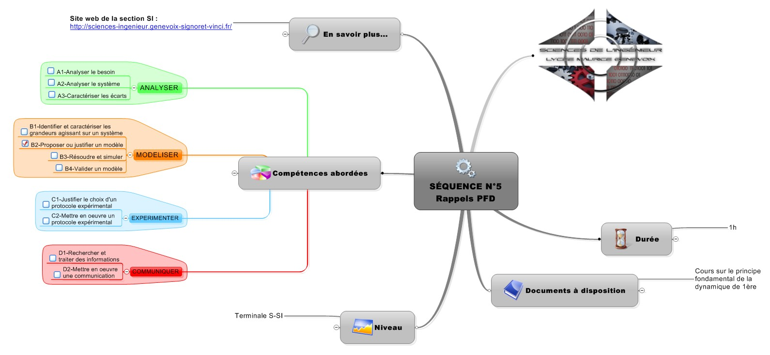COURS : LE PRINCIPE FONDAMENTAL DE LA DYNAMIQUE

- Rappels (voir cours sur le PFD de 1ère) :

Mouvement quelconque | Théorème de la résultante dynamique :  $\sum{\vec{F_{ext}}=m∙\vec{a_{G}}}$ avec $\sum{\vec{F_{ext}}}$ : résultante des forces extérieures en N  $m$: masse du solide en kg  $\vec{a_{G}}$ : accélération absolue du solide en m/s²  Théorème du moment résultant dynamique :  $\sum{\vec{M_{G}\left(\vec{F_{ext}}\right)}=J_{G}∙\vec{ω'}}$ avec $\sum{\vec{M_{G}\left(\vec{F_{ext}}\right)}}$ : moment résultant en N.m  $J_{G}$ : moment d’inertie en G en m².kg  $\vec{ω'}$ : accélération angulaire en rad/s²
Repos ou mouvement à vitesse constante | $$\sum{\vec{F_{ext}}=\vec{0}}$$  $$\sum{\vec{M_{G}\left(\vec{F_{ext}}\right)}=\vec{0}}$$
Translation rectiligne | $$\sum{\vec{F_{ext}}=m∙\vec{a_{G}}}$$  $$\sum{\vec{M_{G}\left(\vec{F_{ext}}\right)}=\vec{0}}$$
Rotation autour d’un axe fixe | $$\sum{\vec{F_{ext}}=\vec{0}}$$  $$\sum{\vec{M_{G}\left(\vec{F_{ext}}\right)}=J_{G}∙\vec{ω'}}$$

- Applications (cas particuliers de la translation rectiligne et de la rotation autour d’un axe fixe) :
TRANSLATION RECTILIGNE | ROTATION AUTOUR D’UN AXE FIXE
Une navette spatiale est supposée à l'arrêt dans l'espace. Les 3 moteurs sont allumés, la poussée de chaque moteur est de 2300 kN, les 3 poussées sont parallèles et leur action résultante () passe par G.  Déterminer l'accélération supportée par les astronautes si la masse de la navette est de 100 tonnes.  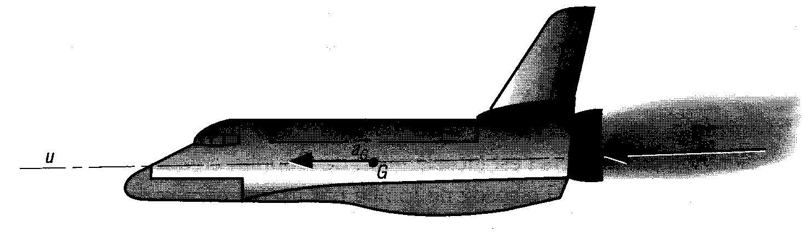 | 